Агитбригада «Дочки-матери»
2017
Методический отдел РДК
893473026-73-78
21.11.2017
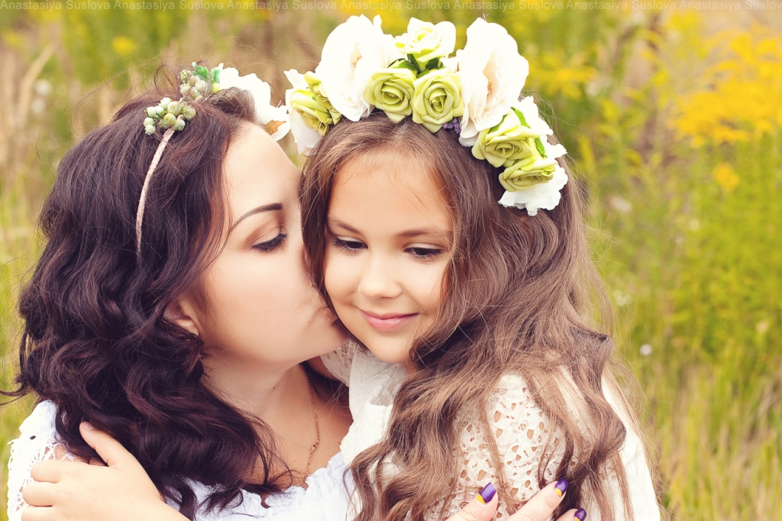

Дочки-матери

Ко Дню матери.

Выходят 4 девушки с косынками в руках.
1-я. Мама — это самое дорогое.
2-я. Мама дает нам жизнь.
3-я. С ее помощью мы делаем первые шаги.
4-я. И первое слово, которое мы произносим, — тоже «мама».
2-я. От нее мы узнаем, почему у меня пеленки розовые, а в соседней коляске — голубые.
3-я. От нее узнаем, что человек, который по вечерам иногда подходит к кроватке и делает «агу», зовется «папа».
1-я. От нее мы слышим первые музыкальные фразы. Например…
Все (берут косынки как младенца и поют). Баю-баюшки-баю,
Не ложися на краю:
Придет серенький волчок
И укусит за бочок.
2-я и 3-я. У вас кто?
1-я и 4-я. Сын!
2-я и 3-я. А у меня дочь!
2-я. Вылитая я!
1-я. А у меня на отца похож!
3-я. А у меня — точно Софи Лорен.
4-я. А мой — ну вылитый Шаляпин.
1-я, 2-я, 3-я. Да ну?!
4-я. Да, поет днем и ночью.
2-я. А моя не только поет, но уже и ругаться начала.
3-я. Что ж хорошего — ругаться?
1-я. А у моего уже все зубы.
3-я. А сколько ему?
1-я. Четыре месяца.
3-я. Это где же видано, чтобы в четыре месяца все зубы были?
1-я. А сейчас так у всех, сейчас акселерация.
3-я. А моя, как только родилась, сразу разговаривать начала.
4-я. Врешь!
3-я. Зачем мне врать?
4-я. Ну пусть она что-нибудь скажет.
3-я. Сейчас она не может, она занята.
4-я (иронично). Интересно, что это она там делает?
3-я. Она спит. Вот проснется и скажет свое слово.
4-я. А мой уже стихи пишет!
2-я. Стихи? Это какие же стихи?
4-я. Разные…
2-я. Ну прочитай что-нибудь.
4-я. Так он же пишет.
2-я. Что ж он, родной матери не читает?
4-я. Читает. И я сама читаю. Что ж он там последнее набросал? «У Лукоморья дуб зеленый…»
Все. Пушкин!
4-я. Да нет же… «Я вижу из своей коляски,
Как быль рождается из сказки».
2-я. А моя уже нотную грамоту знает!
1-я. А мой и без нот на пианино шпарит.
3-я. А моя хоть в музыке не сильна, но зато в сопромате…
Все. Где?
3-я. В сопромате… Будет сильна.
Все. Баю, баюшки, баю, не ложися на краю…
1-я. Незаметно летит время, и вот ты сам уже поешь свою первую песню, посвящая ее, конечно же, маме.
Девушки завязывают косынки бантами и кладут их на голову.
Все (поют). Солнечные зайчики
Прыгают по лесенке,
Потому что мамочке
Мы пропели песенку.
Песенку простую: ля-ля-ля.
Песенку такую: ля-ля-ля.
1-я. Ты взрослеешь, и тебя начинают интересовать совершенно иные вопросы.
Девушки разыгрывают сценку, обозначая своих персонажей косынками. 2-я — Ведущая — держит косынку в правой руке, отходит в сторону. 1-я — Дочь — накидывает косынку как шарфик, 3-я — Мама — повязывает как фартук, 4-я — Папа — как мужской галстук.
Ведущая. Она вошла в комнату, посмотрела сначала на Папу, потом на Маму и прокурорским тоном спросила…
Дочь. Только без обмана! В каком году вы поженились?
Папа. В 1973.
Дочь. Правильно! А почему не в семьдесят четвертом?
Папа. Ну, понимаешь, Доченька, ты не могла родиться в семьдесят четвертом, потому что…
Дочь (перебивая). Могла!
Мама. Откуда ты все знаешь?
Дочь. Свет не без добрых людей, Васька сказал.
Ведущая. При имени Васька Папа вздрогнул, а Мама побледнела. Васька знал все-все, и даже немного больше.
Папа. Ну, предположим, что ты бы родилась раньше, что тогда?
Дочь. Да я б за этот год столько нового узнала!
Мама. Понимаешь, доченька, ты не могла родиться раньше хотя бы потому, что твой Папа в это время заканчивал институт, а я туда поступила. И вообще, почему мы должны были рожать тебя на год раньше? Нам и самим погулять хотелось.
Дочь. Вот-вот, только о себе и думали! А я б за этот год так выросла, что набила бы морду этому Ваське!
Мама и Папа. За что?
Дочь. А чтоб не хвастался, это же не его заслуга!
Мама и Папа. Какая заслуга?
Дочь. Какая, какая… Он родился в семьдесят четвертом, а они поженились в семьдесят пятом. Его родители небось о себе не думали! Не то что некоторые…
Все снимают косынки.
2-я. Ты взрослеешь. Из нежно-голубой жизнь превращается в светло-синюю.
4-я. Ты понимаешь, что на свете есть темные силы. И только теперь узнаешь цену яркому солнцу и голубому небу. Ты поешь новые песни, но в них обязательно есть слово «мама».
Девушки повязывают косынки как пионерские галстуки.
Все (поют). Пусть всегда будет солнце,
Пусть всегда будет небо,
Пусть всегда будет мама,
Пусть всегда буду я.
2-я. Незаметно бежит время, а мама, как самый лучший друг, всегда остается рядом. Только она напомнит тебе, как ты пробовала на вкус чернила, как клялась, что никогда не выйдешь замуж. Ты присаживаешься рядом с ней и удивляешься, какая же маленькая она стала! И просишь…
Все (поют). Поговори со мною, мама,
О чем-нибудь поговори,
До звездной полночи до самой
Мне снова детство подари.
1-я. А сколько раз мама давала тебе советы, ты выслушивала их терпеливо, но все равно делала по-своему! Потому что так уж устроен мир: только сам сделав ошибку, ты не сделаешь ее в следующий раз. Но отчаиваться не стоит. И голосом, полным оптимизма, ты выводишь…
Все (поют). Ах, мамочка, на саночках
Каталась я не с тем.
Ох, зачем я в полюшке
Повстречала Колюшку?
Ох, мамочка, зачем?
3-я. Казалось бы, себя надо спрашивать, а не мамочку, но все же только сердце матери может согреть тебя в трудную минуту. Пусть даже вошел в твою жизнь другой любимый человек.
4-я. И всегда в нашем сердце звучит голос матери:
«Дочери, дочери, взрослые дочери!
Нежим мы вас, как детей.
Только бы жили вы,
Взрослые дочери, лучше своих матерей».
1-я. Наши мамы! Мы благодарны вам за то, что мы есть, за наши счастливые детство и юность!
2-я. Мы любим вас! И пусть наша любовь согревает вас даже тогда, когда нас нет рядом!

